**Taller algoritmos y Programación: Arrays**

1. Escribe en un arreglo las unidades que estas cursando en este semestre e imprímelas por pantalla.

Algoritmo primerpunto_taller24

Dimension Lista[6]

Lista[1] = "Calculo integral"

Lista[2] = "Fisica mecanica"

Lista[3] = "Constitucion politica"

Lista[4] = "Algoritmos y programcion"

Lista[5] = "Desarrollo de empresarios"

Lista[6] = "Algrbra lineal"

para i=1 Hasta 6 Hacer

Escribir Lista[i]

FinPara

FinAlgoritmo

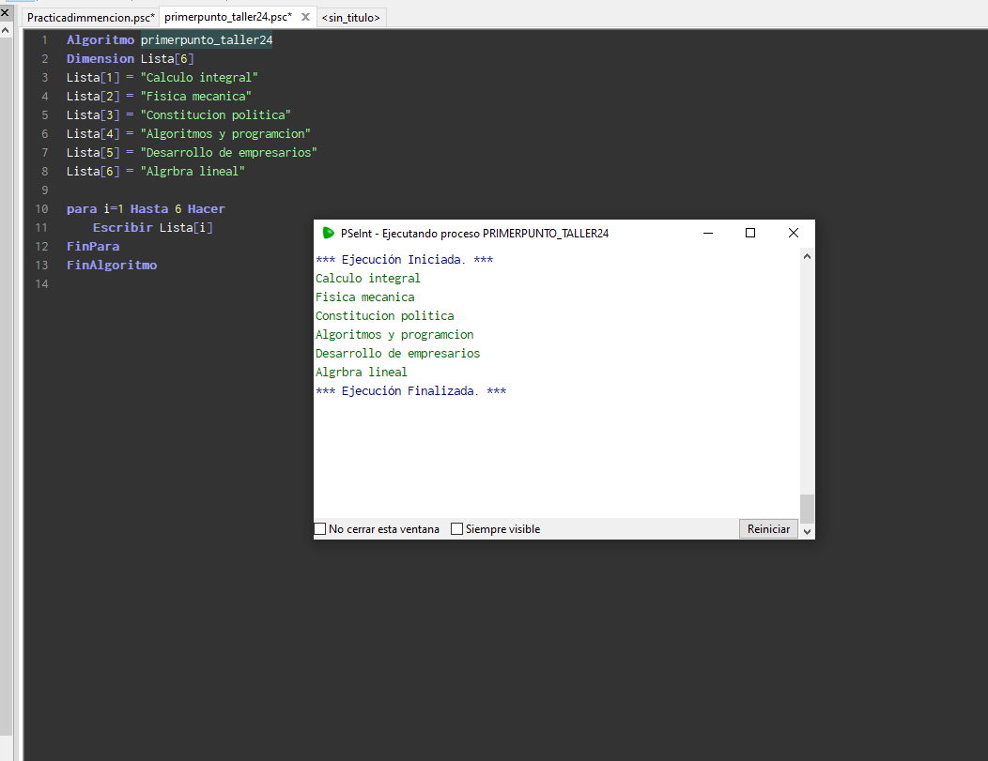

1. Cree un arreglo del tamaño que el usuario digite por consola, luego el código deberá almacenar de manera aleatoria números del 0 al 1000 en el arreglo e imprimirlos por pantalla.

Algoritmo Segundopunto_taller24

Escribir "Decir el tamaño de la lista"

Leer A

Dimension Lista[A]

para i=1 Hasta A Hacer

Lista[i] = azar(1000)

Escribir Lista[i]

FinPara

FinAlgoritmo

1. Desarrolle un arreglo que tenga todos los números del 1 al 50, y eventualmente los imprima por pantalla separados por coma.

Algoritmo tercerpunto_24

Escribir "Colocar numeros del 1 al 50"

Dimension Lista[50]

para i=1 Hasta 50 Hacer

Lista[i] = i

Escribir Sin Saltar ",", Lista[i]

FinPara

FinAlgoritmo

1. Desarrolle un Array que contenga todos los números del 1 al 100, posteriormente imprima por pantalla solo los múltiplos de 3 que estén en el arreglo.

Algoritmo Cuartopunto

Escribir "Colocar numeros del 1 al 100"

Dimension Lista[100]

para i=1 Hasta 100 Hacer

Lista[i] = i

FinPara

para h=3 hasta 100 Con Paso 3 Hacer

Escribir Lista[h]

FinPara

FinAlgoritmo

1. En un array con los datos 63, 45, 68, 96,110,203,10,8 escribe un programa que los promedie e imprima por pantalla el resultado

Algoritmo quintopunto

Dimension lista[8]

Definir num como entero

lista[1] = 63

lista[2]= 45

lista[3]= 68

lista[4]= 96

lista[5]= 110

lista[6]= 203

lista[7]=10

lista[8]=8

para i=1 hasta 8 hacer

num= lista [i] + num

FinPara

Escribir ((num/8))

FinAlgoritmo

1. Crea un arreglo con los múltiplos de 5 que hay desde el 1 hasta el 50 (10), luego divide cada posición del arreglo en 5

Algoritmo sextopunto

Escribir "Se colocaran los numeros del 1 al 50"

Dimension Lista[10]

para i=5 Hasta 50 Con Paso 5 Hacer

Lista[i/5]= i

//comentar error, haber puesto el leer lista [1/5]

FinPara

para i=1 Hasta 10 con paso 1 Hacer

Lista[i] = lista[i] / 5

//comentar error, colocar el lista [i] como un = a lista [i]

Escribir lista(i)

FinPara

FinAlgoritmo

1. Almacene en un arreglo 10 datos digitados por consola, ya sean valores enteros o cadenas de texto, luego el código deberá separar los valores enteros de las cadenas de texto en otros arreglos y posteriormente imprimirlos por pantalla.